Manuale utente  
Gestionale Magazzino

# Indice

1 Indice 2

2 Home 3

2.1 Dashboard 3

3 Prodotti 4

3.1 Visualizzare prodotti 4

3.2 Ricerca dei prodotti tramite barra di ricerca 5

3.3 Visualizzare dettagli prodotto 5

3.4 Ricerca di un prodotto tramite QR 7

4 Noleggi 8

4.1 Visualizzare propri noleggi 8

4.2 Visualizzare dettagli noleggio 9

4.3 Stampa del materiale 10

4.4 Creazione noleggio 11

4.5 Chiusura noleggio 13

5 Profilo 15

5.1 Modifica del profilo 15

6 Indice delle figure 16

# Home

## Dashboard

Una volta effettuato il login con il proprio account al sito web, ci si ritroverà nella dashboard. Qui si trovano un messaggio di benvenuto, dei pulsanti che servono ad avere un accesso a delle funzionalità dell’applicativo in maniera più veloce e diretta e infine sulla sinistra dell’interfaccia si trova una barra di navigazione.

Se si clicca sulle tre righe in alto a sinistra e se si è da computer si potrà aprire la barra di navigazione.

Figura 1 Apertura Navigazione

Dopo aver cliccato le tre righe si aprirà la barra di navigazione completa che di aggiunta ha solo il nome delle icone che servono alla navigazione.

Per chiudere la barra di navigazione e farla tornare come prima basta cliccare la x.

Figura 2 Chiusura Navigazione

# Prodotti

## Visualizzare prodotti

Per visualizzare la lista dei prodotti si deve andare sulla pagina inventario. Per farlo basta premere Inventario nella barra di navigazione.

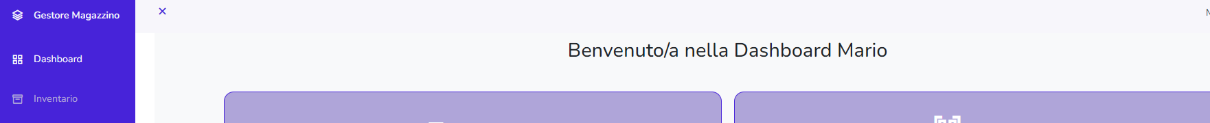

Figura 3 Dashboard Inventario

Poi si finisce in una pagina che mostra la lista dei prodotti che esistono. Si può anche vedere quanti ne sono disponibili.

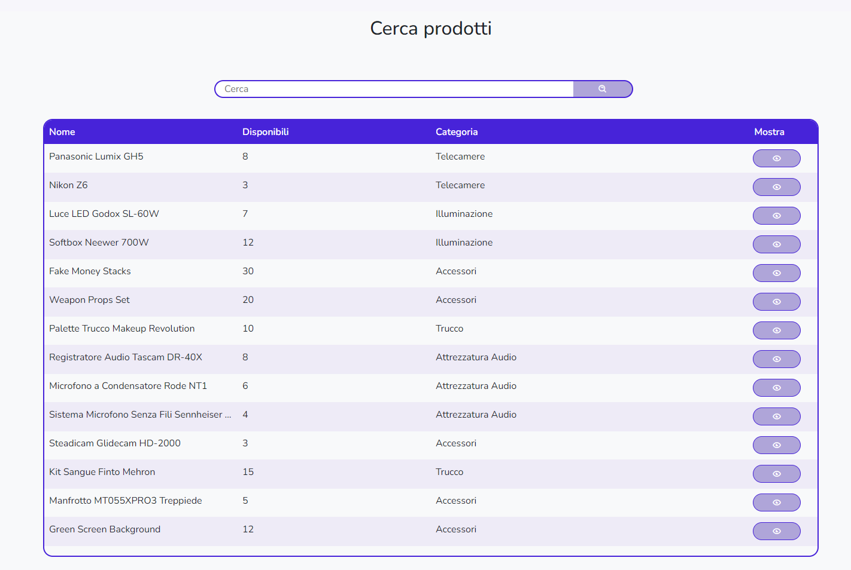

Figura 4 Lista Prodotti

## Ricerca dei prodotti tramite barra di ricerca

Per fare la ricerca dei prodotti si deve andare sulla pagina inventario. Per farlo basta premere Inventario sulla barra di navigazione.



Figura 5 Dashboard Inventario

Poi si finisce in una pagina che mostra la lista dei prodotti che esistono.

Per cercarne uno basta scrivere o il nome o la categoria del prodotto sulla barra di ricerca.

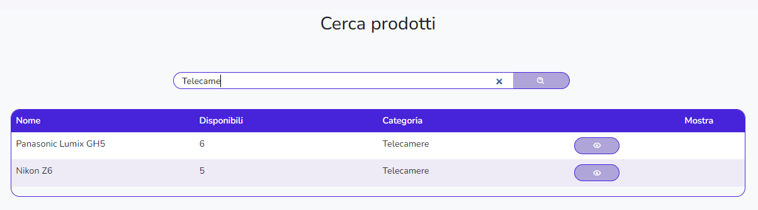

Figura 6 Ricerca Prodotto

## Visualizzare dettagli prodotto

Per visualizzare i dettagli di un prodotto si deve andare sulla pagina inventario. Per farlo basta premere Inventario sulla barra di navigazione.



Figura 7 Dashboard Inventario

Poi si deve premere sul pulsante del prodotto che si vuole vedere.



Figura 8 Lista Prodotti Dettagli

In questa pagina si possono vedere tutti i dettagli, tra cui:

* Noleggi in qui sta venendo usato.
* Prossima disponibilità in caso è fuori stock.
* Altre informazioni generali riguardo il prodotto.

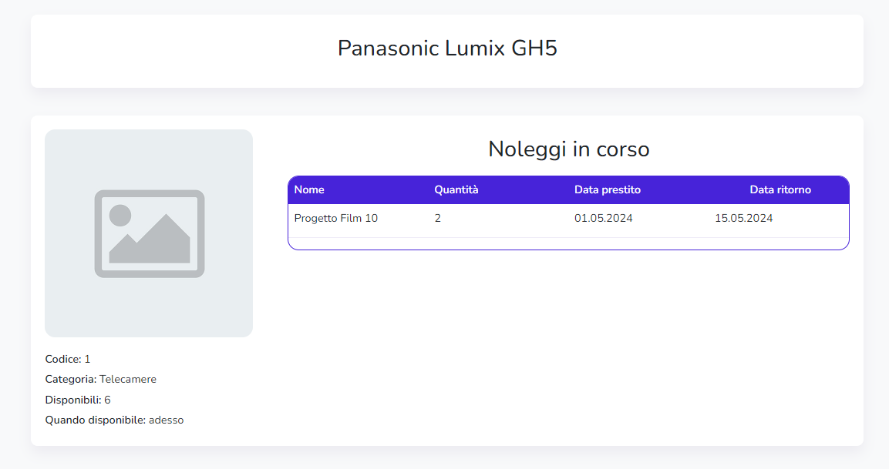

Figura 9 Dettagli Prodotto

## Ricerca di un prodotto tramite QR

Per cercare un prodotto tramite QR basta andare sulla dashboard e premere su “Cerca prodotto”.

Figura 10 Cerca Prodotto QR

Poi si usa la fotocamera per puntare addosso a un QR.

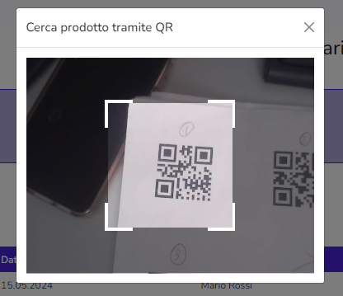

Figura 11 Scan QR Fotocamera

Infine si viene portati automaticamente alla pagina del prodotto.



Figura 12 Prodotto Trovato QR

# Noleggi

## Visualizzare propri noleggi

Per visualizzare i propri noleggi basta andare nella dashboard. Essi vengono messi in una tabella in fondo alla pagina.

Figura 13 Dashboard Noleggi

## Visualizzare dettagli noleggio

Per visualizzare i dettagli del noleggio basta andare nella dashboard e premere sul noleggio che si vuole vedere.

Figura 14 Dashboard Dettagli Noleggio

In questa pagina si possono vedere tutti i dettagli, tra cui:

* Materiale che sta venendo usato.
* La data di scadenza e l’autore.
* Altre informazioni generali riguardo il noleggio.

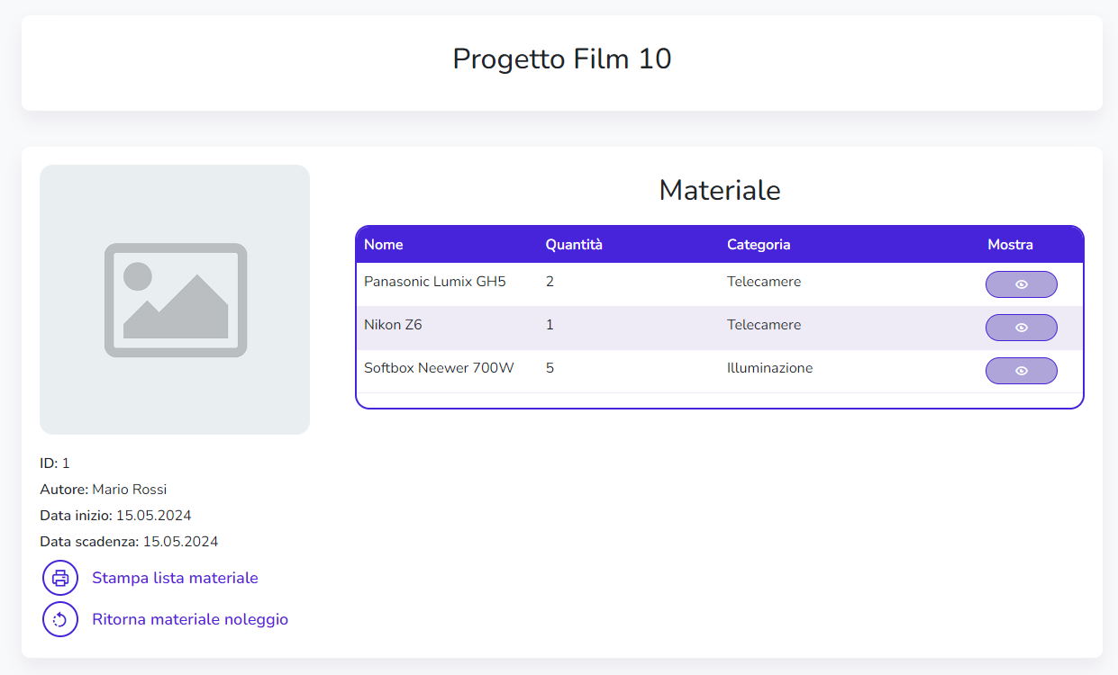

Figura 15 Dettagli Informazioni

## Stampa del materiale

Per stampare la lista del materiale basta andare nella dashboard e premere sul noleggio che si vuole stampare.

Figura 16 Dashboard Dettagli Noleggio

Poi per stampare si deve premere sul pulsante di “Stampa lista materiale”.



Figura 17 Dettagli Stampa Materiale Noleggio

In seguito compare questa finestra dove posso scegliere di stampare il foglio.  
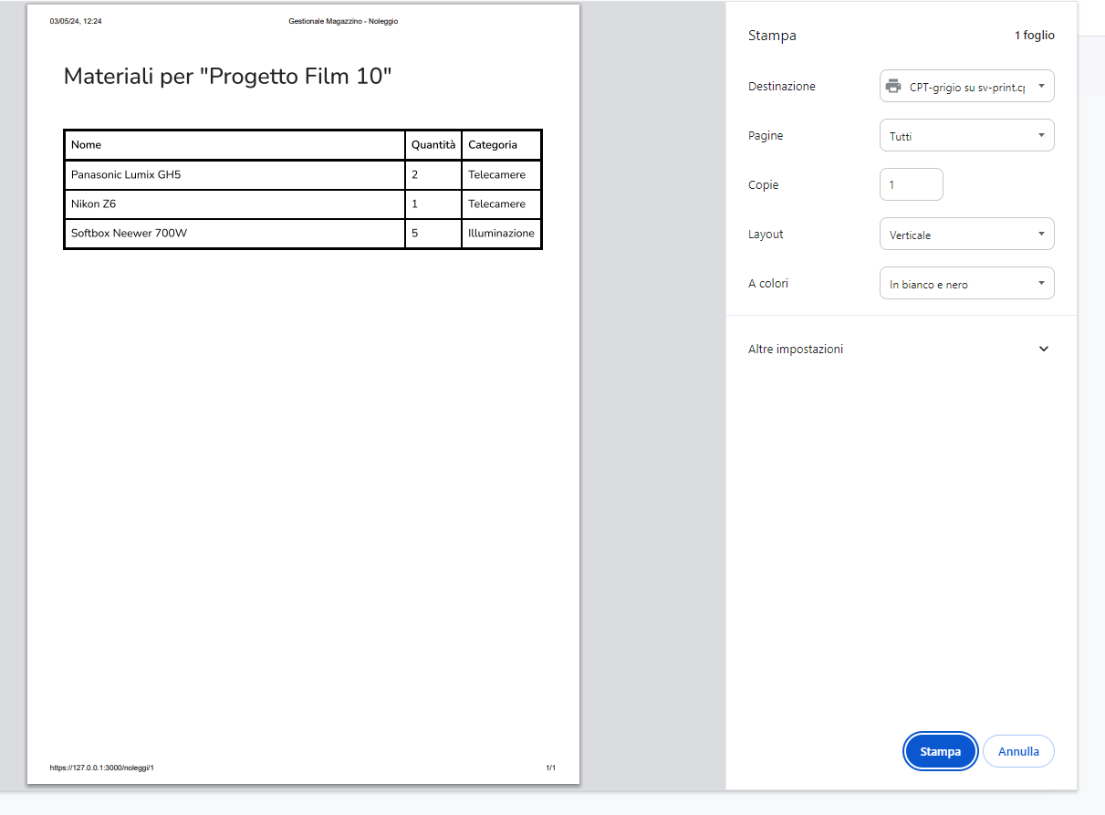

Figura 18 Stampa materiale

## Creazione noleggio

Per creare un noleggio basta andare sulla Dashboard e premere “Crea noleggio”.

Figura 19 Dashboard Crea Noleggio

Prima di tutto scannerizzare il QR dei prodotti che si vogliono prendere dal magazzino.

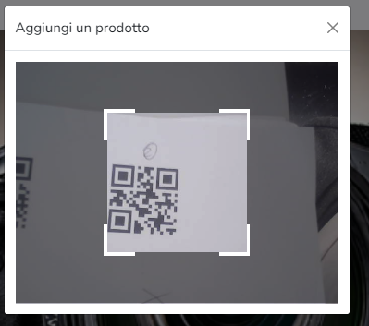

Figura 20 Scannerizza QR Materiale

Dopodiché inserire tutte le informazioni necessarie e premere su conferma.

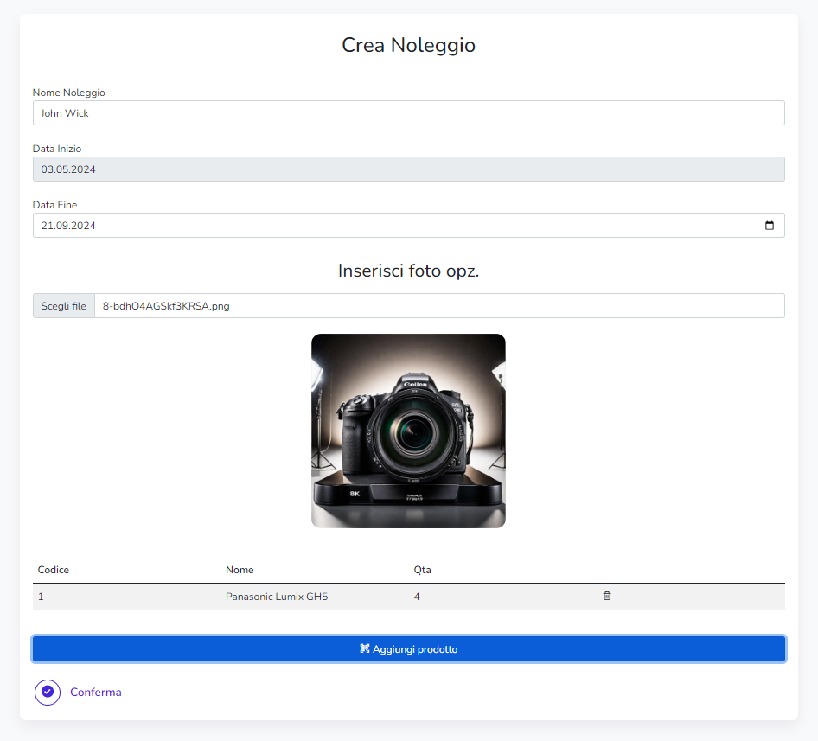

Figura 21 Crea Noleggio Informazioni

## Chiusura noleggio

Per chiudere un noleggio basta andare sulla dashboard e selezionare il noleggio che si vuole chiudere.

Figura 22 Dashboard Mostra Noleggio

Poi premere sul pulsante di “Ritorna materiale noleggio”.

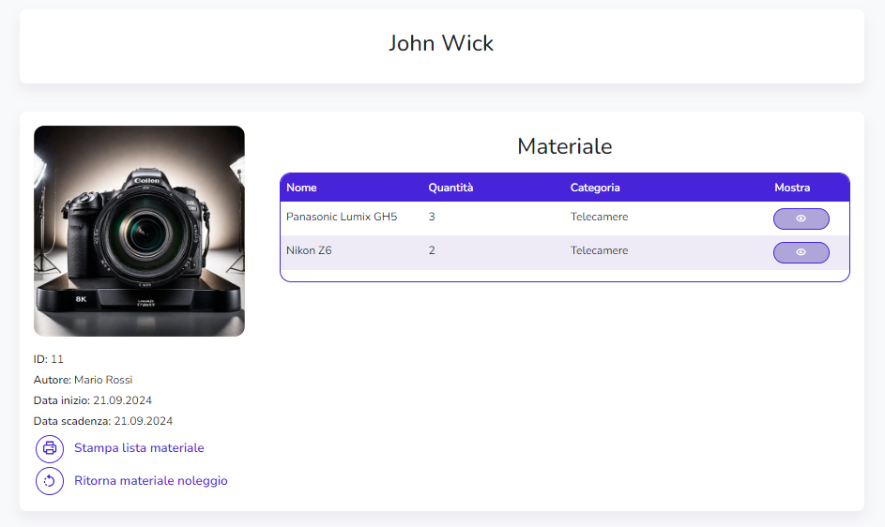

Figura 23 Dettagli Noleggio Ritorna

Si finisce in una pagina dove si devono scansionare tutti i prodotti da riportare.

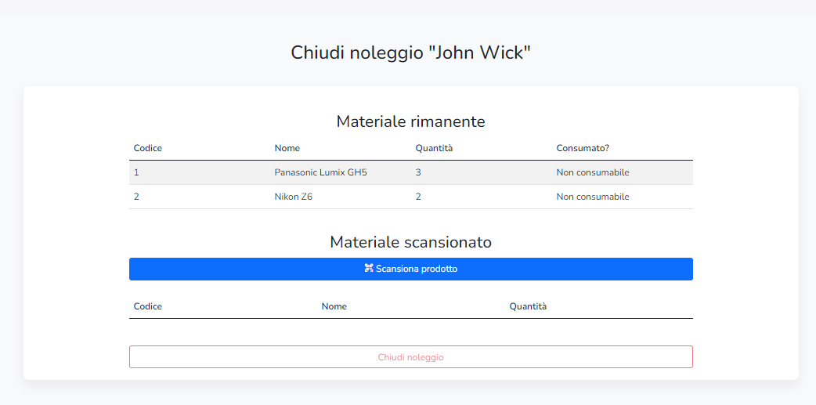

Figura 24 Scansiona Materiale Noleggio

Dopo aver scansionato tutto il materiale si dovrà premere su “Chiudi noleggio”.

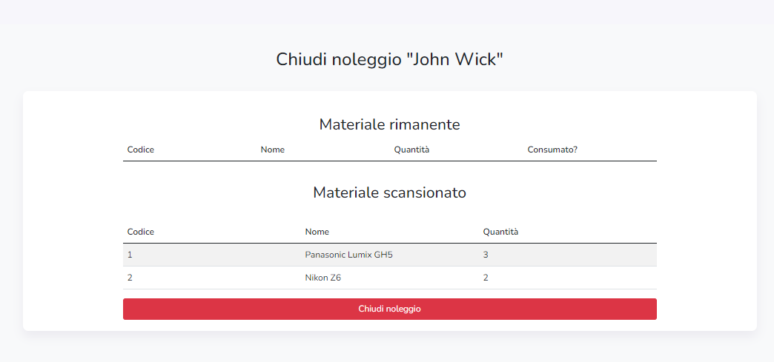

Figura 25 Chiudi noleggio

In caso di perdita del materiale non consumabile (videocamere, etc…), sarà necessario l’intervento del gestore del magazzino per chiudere il noleggio.

# Profilo

## Modifica del profilo

Per modificare il proprio profilo basta premere sul bollino in alto a destra.

Figura 26 Profilo Dashboard

Poi inserire le informazioni che si vogliono modificare e premere conferma.

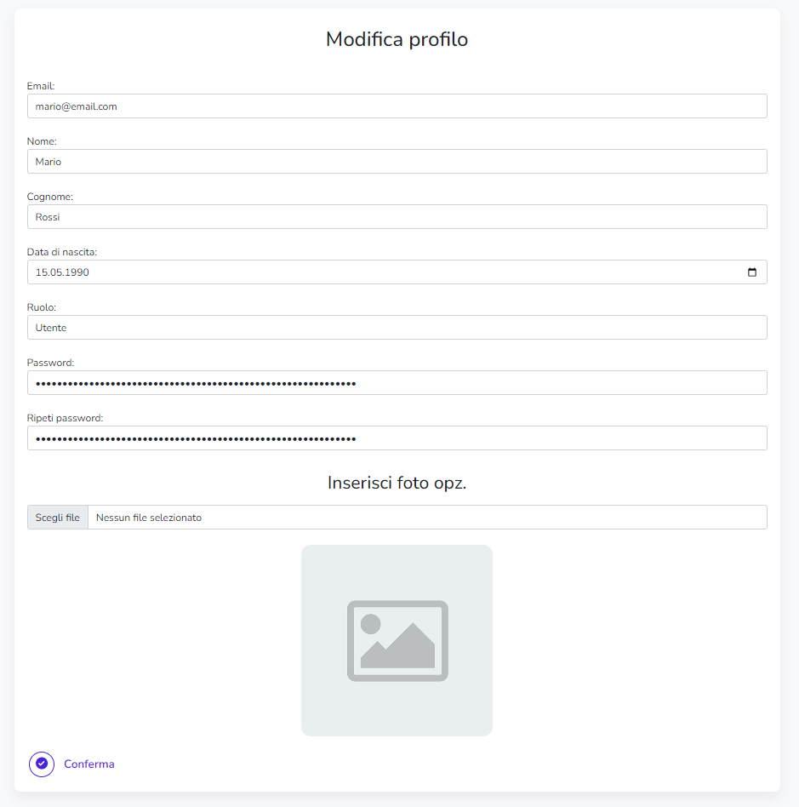

Figura 27 Modifica Profilo

# Indice delle figure

Figura 1 Apertura Navigazione 3

Figura 2 Chiusura Navigazione 3

Figura 3 Dashboard Inventario 4

Figura 4 Lista Prodotti 4

Figura 5 Dashboard Inventario 5

Figura 6 Ricerca Prodotto 5

Figura 7 Dashboard Inventario 5

Figura 8 Lista Prodotti Dettagli 6

Figura 9 Dettagli Prodotto 6

Figura 10 Cerca Prodotto QR 7

Figura 11 Scan QR Fotocamera 7

Figura 12 Prodotto Trovato QR 8

Figura 13 Dashboard Noleggi 8

Figura 14 Dashboard Dettagli Noleggio 9

Figura 15 Dettagli Informazioni 9

Figura 16 Dashboard Dettagli Noleggio 10

Figura 17 Dettagli Stampa Materiale Noleggio 10

Figura 18 Stampa materiale 11

Figura 19 Dashboard Crea Noleggio 11

Figura 20 Scannerizza QR Materiale 12

Figura 21 Crea Noleggio Informazioni 12

Figura 22 Dashboard Mostra Noleggio 13

Figura 23 Dettagli Noleggio Ritorna 13

Figura 24 Scansiona Materiale Noleggio 14

Figura 25 Chiudi noleggio 14

Figura 26 Profilo Dashboard 15

Figura 27 Modifica Profilo 15